


E.V.V.
Voetvolley Beachtoernooi 2026

Zaterdag 27 juni 2026

Locatie: IJsbaan TG Elburg – Oude Kerkhofsweg


Elburger Volleybal Vereniging

Inleiding

Ter gelegenheid van het 50 jarig jubileum van de Elburger Volleybal Vereniging organiseren we dit jaar een Voetvolley Beachtoernooi voor recreatieve teams. De teams bestaan uit 4 spelers. Het aantal teams dat maximaal kan worden toegelaten is 60.

Het toernooi wordt gespeeld op zaterdag 27 juni vanaf 09:30 uur. We streven ernaar om de poulewedstrijden om ca. 15 uur af te ronden en vervolgens finales te spelen. Aansluitend vindt dan nog de prijsuitreiking plaats, zodat het toernooi om ca. 16:00 uur zal worden afgesloten.

We maken gebruik van de Tournify app. Je kan via de app op je mobiel je informatie vinden: over jouw team, je poule, het speelschema, de stand en wanneer je moet fluiten.

We wensen iedereen sportief succes en bovenal veel plezier op een hopelijk zonovergoten strand op de ijsbaan aan de Oude Kerkhofsweg.

Namens de Elburger Volleybal Vereniging

Toernooicommissie EVV

Contact bij voorkeur via een e-mail naar : toernooicommissie@evv-elburg.nl
of via een Whatsappbericht naar 06-40155502

Waar vind ik de informatie die ik zoek ?

Gezondheid 4
Externe factoren 4
Belangrijke telefoonnummers 4
EVV beachlocatie 5
Plattegrond van het terrein 6
Organisatorische bepalingen 7
Wedstrijdreglement 8
Globale beschrijving indeling en schema 10
Informatie over de Elburger Volleybal Vereniging 11
Bezoek ook eens onze website: www.evv-elburg.nl 11

Gezondheid
- Persoonlijke ongevallen
- Brandwonden door hoge buitentemperatuur
Voor beide gevallen geldt dat EVV gebruik maakt van de diensten van Rode Kruis Elburg/Oldebroek en eigen BHV-ers die deelnemen aan ons toernooi. behandelen. Tijdens evenement zijn er constant 3 personen van deze organisatie en/of BHV-ers aanwezig

- Aanrijroute ziekenauto: via Waterkeringspad, daarna Rechtsaf Oud Kerkhofweg en aan het einde weer recht richting Beachterrein. De ziekenauto kan dit terrein oprijden

Externe factoren
- Extreem weer
Wanneer de vooruitzichten van het weer aangeven dat het extreem warm wordt zal de organisatie/bestuur het speelprogramma aanpassen door: eerder aan te vangen met de wedstrijden. speelduur hiervan in te korten. Emmers met water zullen bij de speelvelden staan en aan de deelnemers zal worden gevraagd zich goed te beschermen tegen de zon. De organisatie zal er tevens voor zorgen dat er steeds fris drinkwater beschikbaar is voor de deelnemers. Tevens zal de organisatie de deelnemers vragen hun alcohol gebruik te matigen
Bij onweer, zware regenval, windstoten en hagel worden wedstrijden onmiddellijk gestaakt. De wedstrijden krijgen pas weer een vervolg als de weersituatie verbeterd is. Deelnemers worden verzocht te schuilen in het gebouw van ijsclub TG
- Wild parkeren fietsen
De organisatie zal een plek inruimen waar fietsen kunnen worden neergezet en erop toezien dat er geen fietsen gestald worden op die plekken die de openbare orde verstoren

Belangrijke telefoonnummers
- politie 0900-8844
- brandweer 0525-689155
- ambulance 00900-3336333
- bij spoed 112

EVV beachlocatie

Net als in voorgaande jaren vindt ook de 21e editie van het E.V.V. - Arie Zwijnenburg Beachvolleybaltoernooi plaats op de IJsbaan van TG Elburg, aan de Oude Kerkhofsweg.

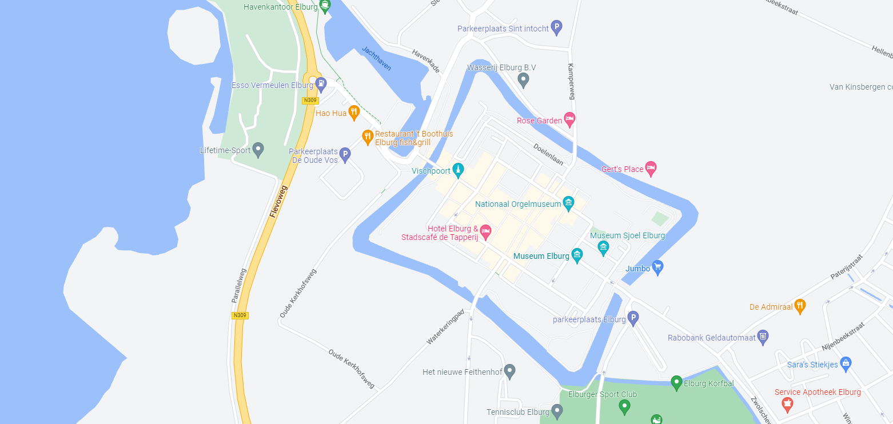

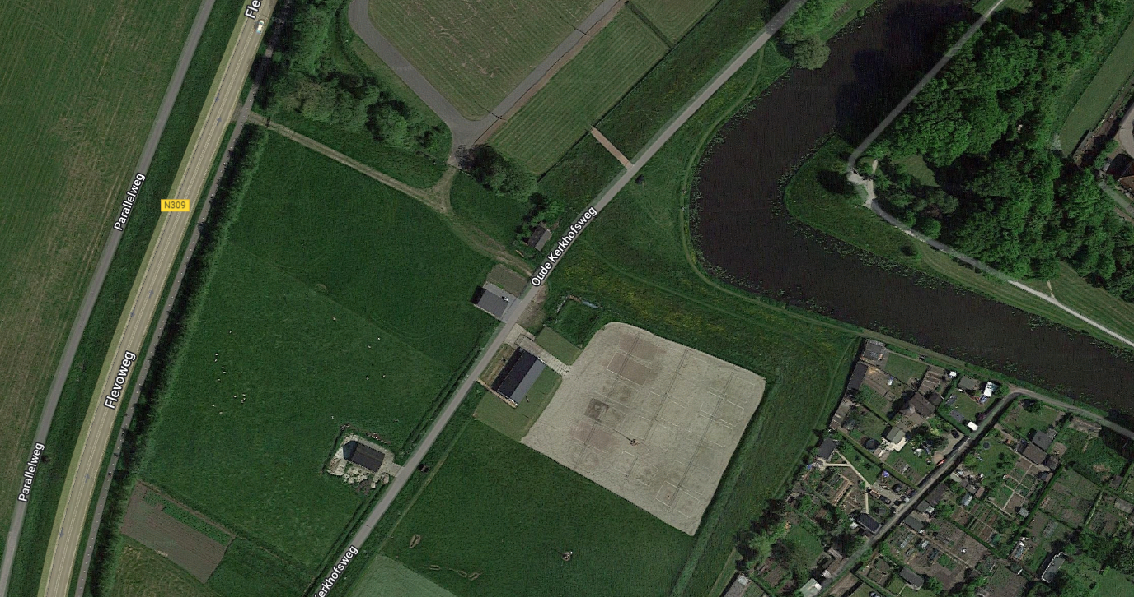

Plattegrond van het terrein (veldindeling wordt nog aangepast)

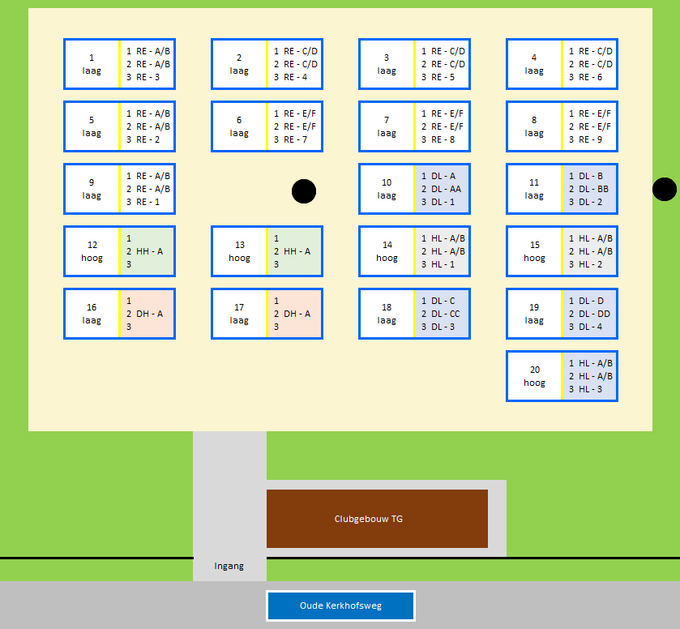

Organisatorische bepalingen
- Aanvang toernooi op zaterdag 27 juni om 09.30 uur.
- NB de organisatie kan hiervan afwijken, bijvoorbeeld bij extreme weersomstandigheden;
- De teams moeten zich elke speelronde bij de wedstrijdleiding melden, uiterlijk een half uur voor aanvang van hun eerste wedstrijd NB spelen of fluiten!);
- De teams spelen met 4 personen;
- Elk team moet een scheidsrechter en een teller leveren. Zie het wedstrijdschema;
- De winnaars van de hoofdprijs dienen hier voor 1 januari 2027 gebruik van te maken. Na deze termijn vervalt het recht op de prijs;
- Bij de aankoop van alcohol moet iedereen onder de 25 jaar zich kunnen legitimeren, aangezien de wettelijke leeftijdsgrens voor het kopen van alcoholische dranken 18 jaar is. Wij zijn verplicht om bij twijfel om een geldig ID-bewijs (paspoort, ID-kaart of rijbewijs) te vragen en mogen de verkoop weigeren als dit niet kan worden getoond.
- Het is niet toegestaan om bier of andere alcoholische dranken mee te nemen naar het toernooi. Dit ter voorkoming van glaswerk in het volleybalzand. Teams die zich niet houden aan deze stringente regel, zullen worden uitgesloten van het toernooi;
- Wilt u helpen de speelvelden schoon te houden door afval te deponeren in de daarvoor bestemde bakken;
- Deelnemers mogen gebruik maken van de toiletten in het clubhuis van de ijsvereniging. Voor de heren is er ook een plaszuil aanwezig.
- We maken u er op attent dat we hier te gast zijn; ga dus netjes met deze voorzieningen om;
- De organisatie roept alle deelnemers op om de auto thuis te laten. Kom, indien mogelijk op de fiets naar het beachtoernooi. Komt u toch met de auto, parkeer deze dan op parkeerterrein Oude Vos (bereikbaar vanaf de Havenkade);
- Deelname aan alle activiteiten is voor eigen risico;
- Voor ongevallen is E.H.B.O. aanwezig.

Wedstrijdreglement
Er wordt gespeeld volgens de beachregels van de KNVB, behoudens enkele uitzonderingen.

Wedstrijdreglement
- Het speelveld, met de ondergrond zand, is 8 meter breed en 16 meter lang. In het midden van het speelveld hangt een net op ongeveer 2.20 meter hoogte;
- Het spel wordt gespeeld door twee teams van 4 spelers;
- Alle wedstrijden gaan op tijd. Gaat de zoemer, dan wordt het laatste punt ALTIJD afgemaakt;
- In de sets wordt doorgeteld. Een set eindigt dus niet bij een bepaald aantal punten.
- De poulewedstrijden bestaan uit 2 sets van elk 11 minuten. Er wordt tijdens de sets om de 7 punten van speelhelft gewisseld. De set wordt beëindigd zodra de tijd voorbij is. De wedstrijdleiding maakt dit kenbaar via een geluidssignaal;
- Voor de wisseling van wedstrijd staat een tijd van 3 minuten gereserveerd;
- Indien een team niet op tijd aanwezig is, wordt de set als verloren beschouwd en wint het andere team de set met 10-0. De tweede set kan alsnog worden gespeeld als het team dan wel aanwezig is;
- Hert eerst genoemd team begint met de service, het andere team kiest de startende speelzijde. In de tweede set begint het andere team met serveren en kiest het eerst genoemde team een spelhelft om te beginnen;
- Volgens het rally-point systeem kunnen beide teams bij elke rally een punt scoren. Een speler blijft serveren totdat hij de servicebeurt verliest. Indien de bal bij service de netband raakt wordt er doorgespeeld;
- De service moet vanaf de grond achter de achterlijn worden getrapt. Het is toegestaan om vanaf een bergje zand te serveren;
- Gedurende de rally moet het ontvangende team de bal minimaal één keer overspelen. Elk team mag de bal minimaal één keer en maximaal twee keer naar elkaar overspelen;
- Alle lichaamsdelen behalve de armen en handen mogen worden gebruikt. Het is niet toegestaan om de bal méér dan één keer achterelkaar “hooghouden” te raken;
- Indien de bal in de lucht aan de kant van het eigen speelveld buiten de belijning komt mag er doorgespeeld worden. Het is verder toegestaan om door te spelen als de bal het net aan de kant van het eigen speelveld raakt;
- De spelers mogen het net nooit raken. Verder mogen de spelers wel onder het net over de "lijn" van het speelveld van de tegenstander komen mits zij deze niet hinderen;
- Het begin- en eindsignaal wordt door de wedstrijdleiding middels een geluidssignaal weergegeven;
- Puntentelling; per gewonnen set 2 punten. Bij een gelijke stand in een set krijgen beide teams 1 punt;
- Indien twee of meerdere teams in de poule met hetzelfde aantal punten eindigen telt achtereenvolgens het doelsaldo, score voor en vervolgens het onderling resultaat;
- Per speelronde beginnen en eindigen alle wedstrijden tegelijk. Het begin- en eindsignaal wordt door de wedstrijdleiding middels een geluidssignaal gegeven;
- Een rally tijdens het eindsignaal moet worden uitgespeeld en telt mee voor de puntentelling van de wedstrijd;
- De wedstrijdbal is de officiële wedstrijdbal van het Beachvolleybal;
- Na de wedstrijd vult de scheidsrechter het scoreformulier in voorzien van 2 handtekeningen van deelnemende teams en brengt deze vervolgens naar de wedstrijdleiding.

Globale beschrijving indeling en schema (dit wordt t.z.t. geactualiseerd)
Er wordt gespeeld in x klassen van elk x teams in 2 speelrondes. Na ronde 1 worden de teams opnieuw ingedeeld op basis van het resultaat van de eerste ronde. De helft van de teams gaat door naar de kampioenspoules, de andere helft speelt om de plaatsen x t/m x.
Aan het eind van ronde 2 spelen de nummers 1 van de kampioenspoules een finale(ronde) om het kampioenschap. Een nummer 2 dient de scheidsrechter te leveren voor de finale.

Informatie over de Elburger Volleybal Vereniging

Ten aanzien van de volleybalsport heeft EVV u veel te bieden!
Voor dames, heren en uiteraard de jeugd zijn er bij EVV voldoende mogelijkheden om de volleybalsport op uw eigen niveau te beoefenen.

Heeft u belangstelling om in competitieverband volleybal te spelen; dat kan bij EVV op verschillende niveaus.
Voor meer informatie: stuur een mail aan info@evv-elburg.nl

Daarnaast zijn er uitgebreide mogelijkheden om recreatief te volleyballen. Regelmatig wordt deelgenomen aan recreatieve toernooien. En voor de liefhebbers is er een recreanten – competitie. Deze competitie beslaat zo’n 10 avonden per seizoen. U kunt terecht bij EVV op dinsdag- of woensdagavond.
Voor meer informatie: stuur een mail aan info@evv-elburg.nl

De jeugd neemt bij EVV een bijzondere plaats in. Wij vinden het belangrijk de jeugd onder leiding van deskundige trainers een goede volleybalopleiding te bieden.
Voor talentvolle jeugdspelers zijn er mogelijkheden om op hoog niveau mee te trainen. Voor jongens en meisjes zijn er de volgende groepen:
- Mini-volleybal 6 tot 12 jaar
- C – jeugd 12 tot 14 jaar
- B – jeugd 14 tot 16 jaar
- A – jeugd 16 tot 18 jaar
Voor meer informatie: stuur een mail aan info@evv-elburg.nl

Informatie van algemene aard is verkrijgbaar bij het secretariaat van EVV:
Cor Bisschop, Wildemaetstraat 19, 8081 AG Elburg tel 06-50939484

Bezoek ook eens onze website: www.evv-elburg.nl

KIES VOOR EEN ZAALSPORT – KIES VOOR VOLLEYBAL !!!

